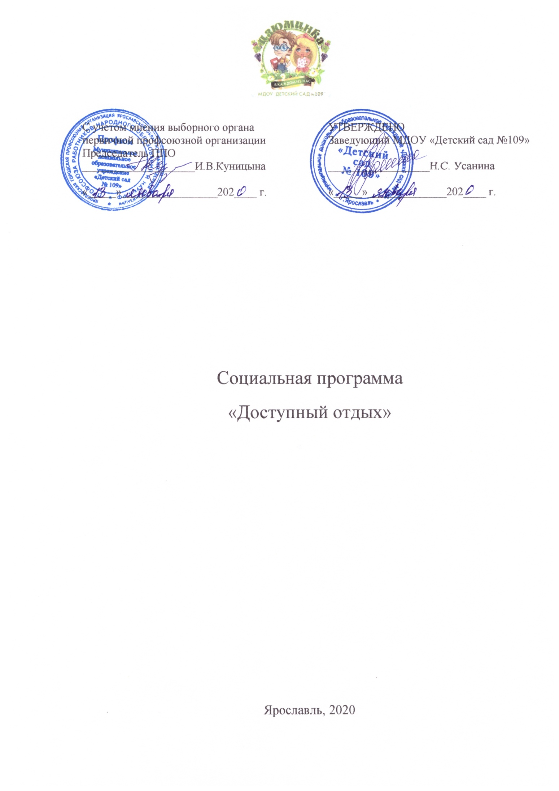

Введение
Санаторно-курортный отдых занимает существенное место в укреплении здоровья, как каждого члена первичной профсоюзной организации (далее ППО), так и коллектива в целом. Отдых необходим для восстановления нервной системы, укрепления иммунитета и поддержания состояния своего здоровья. Санаторно-курортный отдых включает в себя: лечение, укрепление здоровья, расслабление, прогулки на открытом воздухе, занятия спортом, полноценное сбалансированное питание. Забота о здоровье становится частью корпоративной культуры и сближает коллектив. Социальная программа «Доступный отдых» реализуется на основе принципа партнерства сторон: членов ППО МДОУ «Детский сад № 109» и Ярославской городской организацией Общероссийского Профсоюза образования.

Цель: организация санаторно-курортного отдыха, профилактика заболеваний членов ППО.

Задачи:
- Содействовать улучшению и укреплению здоровья членов ППО.
- Обеспечить доступность санаторно - курортного лечения и отдыха членов ППО.
- Развивать направление санаторно-курортного лечения и отдыха.
- Повысить привлекательность первичной профсоюзной организации МДОУ «Детский сад № 109».

Условия участия в социальной программе «Доступный отдых»:
- Сотрудник является членом ППО МДОУ «Детский сад № 109» не менее 6 месяцев.
- Минимальный срок путевки - 10 календарных дней.
- Скидки на путевки для членов ППО МДОУ «Детский сад № 109»:
- санаторий «Красный холм» скидка 200 руб. в день от стоимости путевки;
- «Центр отдыха и здоровья Кстово» 25% по дисконтной карте или скидка 200 руб. в день от стоимости путевки;
- ЗАО «Санаторий им. Воровского» скидка 200 руб. в день от стоимости путевки;
- санаторий «Ясные зори» скидка 1000 руб. один раз в год.

Основанием для выплаты является личное письменное заявление члена ППО МДОУ «Детский сад № 109» в Ярославскую городскую организацию Общероссийского Профсоюза образования.

